**Содержание**

**Раздел 1. Что такое Россия? 2 ч.**

Лекция 1.1. Современная Россия: цифры и факты

Лекция 1.2. Россия: испытания и герои

Семинар 1.1. Россия: географические факторы и природные богатства

Семинар 1.2. Многообразие российских регионов

Семинар 1.3. Испытания и победы России

Семинар 1.4. Герои страны, герои народа

**Раздел 2. Российское государство-цивилизация. 4 ч.**

Лекция 2.1. Цивилизационный подход: возможности и ограничения

Лекция 2.2. Философское осмысление России как цивилизации

Семинар 2.1. Применимость и альтернативы цивилизационного подхода

Семинар 2.2. Российская цивилизация в академическом дискурсе

**Раздел 3. Российское мировоззрение и ценности российской цивилизации. 4 ч.**

Лекция 3.1. Мировоззрение и идентичность

Лекция 3.2. Мировоззренческие принципы (константы) российской цивилизации

Семинар 3.1. Ценностные вызовы современной политики

Семинар 3.2. Концепт мировоззрения в социальных науках

Семинар 3.3. Системная модель мировоззрения

Семинар 3.4. Ценности российской цивилизации

Семинар 3.5. Мировоззрение и государство

**Раздел 4. Политическое устройство России.4 ч.**

Лекция 4.1. Конституционные принципы и разделение властей

Лекция 4.2. Стратегическое планирование: национальные проекты и государственные программы

Семинар 4.1. Власть и легитимность в конституционном преломлении

Семинар 4.2. Уровни и ветви власти

Семинар 4.3. Планирование будущего: государственные стратегии и гражданское участие

**Раздел 5. Вызовы будущего и развитие страны. 4 ч.**

Лекция 5.1. Актуальные вызовы и проблемы развития России

Лекция 5.2. Сценарии развития российской цивилизации

Семинар 5.1. Россия и глобальные вызовы

Семинар 5.2. Внутренние вызовы общественного развития

Семинар 5.3. Образы будущего России

Семинар 5.4. Ориентиры стратегического развития

Семинар 5.5. Сценарии развития российской цивилизации

|  |  |  |  |  |  |
| --- | --- | --- | --- | --- | --- |
| Семестр 1 | | | | | |
| 1 | Россия: географические факторы и природные богатства. Многообразие российских регионов | «Мой регион» - онлайн «экскурсия» // Викторины, тесты «Хорошо ли вы знаете Россию?» | 2 |  | 1 |
| 2 | Испытания и победы России. Герои страны, герои народа | Презентации о выдающихся личностях и событиях малой Родины | 2 |  | 1 |
| 3 | Применимость и альтернативы цивилизационного подхода | Дебаты: «Формация-Цивилизация-Глобализация» | 2 |  |  |
| 4 | Российская цивилизация в исторической динамике | Дискуссия | 2 |  | 2 |
| 5 | Российская цивилизация в академическом дискурсе | Доклады с последующим обсуждением «Миссия России» (на основе взглядов ученых, общественных деятелей) | 2 |  | 2 |
| 6 | Российская цивилизационная идентичность на современном этапе | Дискуссия | 2 |  | 2 |
| 7 | Ценностные вызовы современной политики | Проблемное обучение. Анализ эмпирических данных | 2 |  | 3 |
| 8 | Концепт мировоззрения в социальных науках | Питч-сессия / Кейс-стади | 2 |  | 3 |
| 9 | Системная модель мировоззрения | Творческая работа в группах  (Метафорические образы семьи: колос, дерево, матрешка, пеликан и т.п.). / Анализ историко-литературных примеров  / Мировоззренческое моделирование | 2 |  | 3 |
| 10 | Ценности российской цивилизации | Проектная «развертка» ценностей и ценностных принципов по схеме «символы – идеи – нормы – ритуалы – институты» // | 2 |  | 3 |
| 11 | Власть и легитимность в конституционном преломлении | Дискуссия | 2 |  | 4 |
| 12 | Уровни и ветви власти | Имитационная игра | 2 |  | 4 |
| 13 | Планирование будущего: национальные проекты и государственные программы | Анализ отдельных национальных проектов и государственных программ | 2 |  | 4 |
| 14 | Гражданское участие и гражданское общество в современной России | Проблематизация жизненных ситуаций и поиск решений | 2 |  | 4 |
| 15 | Россия и глобальные вызовы | Дискуссия | 2 |  | 5 |
| 16 | Внутренние вызовы общественного развития | Кейс-стади | 2 |  | 5 |
| 17 | Образы будущего России | Групповые проекты | 2 |  | 5 |
| 18 | Ориентиры стратегического развития России | Презентация государственных программ, сопряженных с направлением подготовки | 2 |  | 5 |
| Всего | | | 36 |  |  |

**Раздел 1. Что такое Россия?**

**Лекция 1.1. Современная Россия: цифры и факты**

Вопрос 1. География России

Вопрос 2. Многообразие российских регионов

**Лекция 1.2. Россия: испытания и герои**

Вопрос 2. Геоистория, вызовы и ответы России

Вопрос 3. Современное российское общество и его герои

**По материалам лекции состоятся семинары:**

Семинар 1.1. Россия: географические факторы и природные богатства

Многообразие российских регионов

Семинар 1.2. Испытания и победы России

Герои страны, герои народа

**Семинар 1.1. Россия: географические факторы и природные богатства**

**Время: 2 часа**

**Вопросы семинара:**

1. Что такое Россия?

2. Географическое положение России.

3. Климатические зоны России:

4. Физико-географическое (природное) районирование.

5. Социально-экономическое районирование.

6. Северо-Западный экономический район. Население.

7. Северо-Западный экономический район. Промышленность.

8. Северо-Западный экономический район. Транспортный комплекс.

9. Деление на два крупных макрорегиона. Западный макрорегион.

10. Деление на два крупных макрорегиона. Восточный макрорегион.

11. Многоэтничность России.

12. Гендерный состав.

13. Образование.

14. Занятость, зарплаты, безработица, пенсионеры.

15. Промышленность и предпринимательство.

**Список литературы**

Ключевский В.О. Русская история. Полный курс лекций в трех книгах. Книга вторая. М., 1993. С. 495-496.

Харботл Томас. Битвы мировой истории. Словарь. М., 1993. С. 82, 318.

Всемирная история в десяти томах. Т VI, М., 1959. С.118-122.

Советская военная энциклопедия. М., 1976. Т.2. С.54-55.

Исаев Б.А. [Геополитика и геостратегия](https://www.elibrary.ru/item.asp?id=44505936). Учебник / Москва, 2020. Сер. 76 Высшее образование (2-е изд., пер. и доп). – 428 с.

Хозяйство Европейского Северо-Запада // География, Европейский Северо-Запад. Фоксфорд. Учебник. https://foxford.ru/wiki/geografiya/hozaistvo-evropeiskogo-severo-zapada

Заславская Т.И. Социальная структура современного российского общества // Общественные науки и современность. 1997. № 2. С. 5-23.

**Ресурсы:**

<https://motovskikh.ru/russia/#cibef> Всемирная география (есть Россия)

<https://worldgeo.ru/>

Население России, численность, занятость, безработица, гендерный состав | BDEX. <https://bdex.ru/naselenie/russia/>

Население и народы России: история, список, состав. https://www.mentoday.ru/adventures/tourism/naselenie-rossii-v-2023-godu-kakie-narody-jivut-v-strane-ih-sostav-i-chislennost/

Федеральная служба социальной статистики. БГД - Социально-экономическое положение России - 2023 г. <https://www.gks.ru/bgd/regl/b23_01/Main.htm>

"Герои нашего времени": Кто эти люди и за какие подвиги получили почетное звание? | Моя Россия | Дзен. https://dzen.ru/a/XkGH56GDwBiWkQGw

Список Героев Труда Российской Федерации. <https://ru.wikipedia.org/wiki/Список_Героев_Труда_Российской_Федераци>

Информационные справочные системы:

1. Базы данных ИНИОН РАН (<http://inion.ru/resources/bazy-dannykh-inion-ran/>)

2. eLIBRARY.RU (<http://www.elibrary.ru>)

3. Информационная система «Единое окно доступа к образовательным ресурсам» (<http://window.edu.ru/>)

4. Университетская информационная система Россия (uisrussia.msu.ru)

Электронно-библиотечные системы:

1. ЭБС «Университетская библиотека онлайн».

2. ЭБС «Знаниум».

3. ЭБС «Юрайт». Практическое занятие № 7

Материалы к семинару1.1. **Россия: географические факторы и природные богатства**

**Вопрос 1. Что такое Россия?**

На вопрос: «Что такое Россия?» дает ответ содержание нашего курса - это:

- география и геоистория Руси-России;

- развитие российской цивилизации;

- мировоззрение и ценностные ориентиры россиян;

- политическое устройство, государство российское;

- современные вызовы и будущее России.

Россия – это страна со своей тысячелетней историей, историческими испытаниями и достижениями, это самое большое в мире суверенное государство по размерам своей территории, располагающееся в двух частях света, имеющее выход к двадцати трем морям и трем океанам, это страна сплотившая множество народов и народностей, но обладающая, вместе с тем, устойчивым единством, это цивилизация, значение которой выхолит далеко за рамки ее государственных границ, это общество, имеющее немалые достижения, выдвинувшее большое количество героев.

**Вопрос 2. Географическое положение России.**

Российская Федерация — самая большая по площади страна мира. Её площадь составляет 17,1 млн. км2. По площади она сопоставима с целым материком, например, [Южной Америк](https://geographyofrussia.com/yuzhnaya-amerika-2/)ой (17,4 млн. км2).

[Россия](https://geographyofrussia.com/rossiya/) расположена в трех полушариях: в северном (большая часть), в восточном и лишь крайние восточные точки - в западном (на северо-востоке материка [Евразия](https://geographyofrussia.com/evraziya/)). Крайняя северная точка страны — мыс Флигели на о. Рудольфа (Земля Франца-Иосифа), на материке - мыс Челюскин. Крайняя южная точка — гора Базардюзю (в Дагестане). Крайняя западная — мыс Песчаная коса близ г. [Калининграда](https://geographyofrussia.com/karta-kaliningrad-i-okrestnosti-foto-iz-kosmosa/). Крайняя восточная — в западном полушарии на о. Ратманова в [Беринговом](https://geographyofrussia.com/beringovo-more-2/) проливе, материковая восточная - мыс Дежнёва.

Территория России омывается водами двадцати трех морей, трех океанов: на севере —[Северным Ледовитым](https://geographyofrussia.com/severnyj-ledovityj-okean/), на востоке — [Тихим](https://geographyofrussia.com/tixij-okean/), на западе и юго-западе имеет выход к морям [Атлантического океана](https://geographyofrussia.com/atlanticheskij-okean/).

Рис. 1. Карта географического положения России

[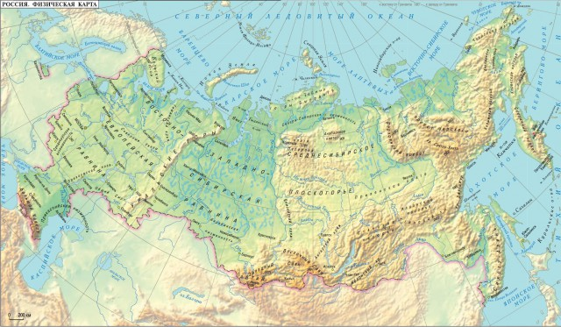](https://geographyofrussia.com/wp-content/uploads/2010/01/1.jpg)

Расстояние между северной и южной точкой — более 4 тыс. км., а между западной и восточной — около 10 тыс. км. Общая протяженность границ почти 60 тыс. км., из них, 14,5 — сухопутные, а 44,5 — морские. На западе Россия граничит с  [Норвегией](https://geographyofrussia.com/norvegiya/),  [Финляндией](https://geographyofrussia.com/finlyandiya/), Эстонией, Латвией,  Литвой,  [Польшей](https://geographyofrussia.com/polsha-2/), [Белоруссией](https://geographyofrussia.com/belarus/). На юго-западе — с  [Украиной](https://geographyofrussia.com/ukraina/); на юге -с  [Грузией](https://geographyofrussia.com/gruziya/), [Азербайджаном](https://geographyofrussia.com/azerbajdzhan/), [Казахстаном](https://geographyofrussia.com/kazaxstan/), [Монголией](https://geographyofrussia.com/mongoliya-2/), [Китаем](https://geographyofrussia.com/kitaj/) и [Кореей](https://geographyofrussia.com/koreya-severnaya-koreya/); на востоке имеет морские границы с [Японией](https://geographyofrussia.com/yaponiya/) и [США](https://geographyofrussia.com/ssha/).

На севере выделяется российский сектор [Арктики](https://geographyofrussia.com/arktika/), границы которого проведены по меридианам острова Ратманова и северной точки границы с Норвегией до северного полюса.

**Вопрос 3. Климатические зоны России:**

- северная, которая включает арктический и субарктический климатический пояс (на карте – особая климатическая зона). Здесь расположены арктические пустыни, тундры и лесотундры.Условия суровые, почва почти не прогревается. Животный и растительный миры скудны из-за недостатка пищи. Продолжительность зимы составляет примерно 10 месяцев, а лета - не более двух недель (при температуре +5).

- умеренная климатическая зона (на карте – 4) – большая часть территории России.

- южная климатическая зона (на карте – 3) – юг России, Кавказ, Транссибирская магистраль с выходом к Тихому океану, побережье Азовского и Черного морей.

Рис. 2. Карта климатических зон России

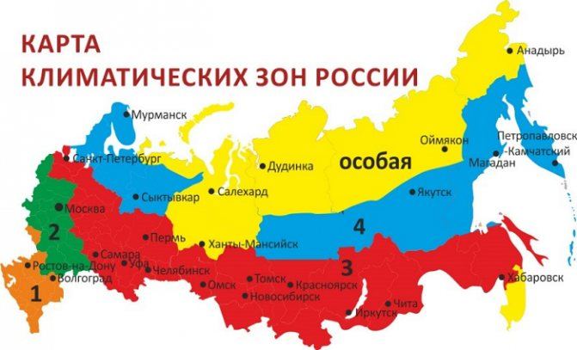

Если рассмотривать климат, двигаясь с запада на восток России, то увидим, что на северо-западе царит морской климат, при движении к центру, он изменяется на континентальный и резко континентальный (Урал, Сибирь) На Дальнем Востоке климат вновь морской с периодическими муссонами.

Если рассматривать климат, двигаясь с севера на юг России, то увидим, что северный арктический и субарктический климат в центральной части страны сменяется умеренным климатом средних широт с переходом к теплому климату юга (на карте 2) и субтропическому климату (на карте 1) побережья Чёрного моря.

**Вопрос 4. Физико-географическое (природное) районирование** - одна из важнейших проблем исследования взаимодействия природы и общества. Природное районирование выполняется на основе учета совокупности природных условий различных территорий,  [зональности](https://geographyofrussia.com/prirodnaya-zonalnost/), факторов формирования среды обитания и производственной деятельности человека. При физико-географическом районировании учитывается весь природный комплекс и его современная структура, а также физико-географические процессы, по-разному проявляющиеся в разных частях России.

Рис. 3. Карта природно-географического районирование России

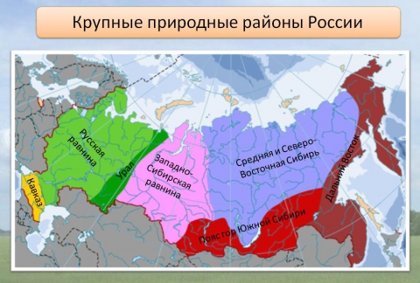

**Вопрос 5. Социально-экономическое** **районирование**

При проведении социально-экономического районирования страны стараются не нарушать границы субъектов Федерации, поэтому экономический район России представляет группировку нескольких субъектов Федерации, расположенных по соседству друг с другом. Экономические районы отличаются друг от друга историческим развитием территории, географическим положением, природно-ресурсным потенциалом, а также специализацией хозяйства. Выделяют 11 экономических районов:

1. Центральный экономический район включает 12 областей (Московская, Смоленская, Тверская, Ярославская, Владимирская, Рязанская, Тульская, Калужская, Костромская, Ивановская, Брянская) и один город федерального значения –  Москва.
2. Северо-Западный экономический район включает три области (Ленинградская, Новгородская, Псковская) и один город федерального значения – [Санкт-Петербург](https://geographyofrussia.com/karta-sankt-peterburg-i-okrestnosti-foto-iz-kosmosa/).
3. Северный экономический район включает три области (Мурманская, Архангельская, Вологодская) и две республики ([Карелия](https://geographyofrussia.com/karta-kareliya-ozero-topozero-foto-iz-kosmosa/) и Коми).
4. Центрально-Черноземный экономический район включает 5 областей (Курская, Белгородская, Воронежская, Липецкая, Тамбовская).
5. Волго-Вятский экономический район включает 2 области (Нижегородская, Кировская) и 3 республики (Мордовия, Марий Эл, Чувашия).
6. Поволжский экономический район включает 6 областей (Ульяновская, Пензенская, Самарская, Саратовская, Волгоградская, Астраханская) и 2 республики (Татарстан, Калмыкия).
7. Северо-Кавказский экономический район включает Ростовскую область, Краснодарский и Ставропольский края и 7 республик (Адыгея, Карачаево-Черкесия, Кабардино-Балкария, Северная Осетия, Ингушетия, Чечня, Дагестан).
8. Уральский экономический район включает  Пермский край, 4 области  (Свердловская, [Челябинская](https://geographyofrussia.com/karta-chelyabinsk-i-okrestnosti/), Оренбургская, Курганская) и 2 республики (Удмуртия, Башкортостан).
9. [Западно-Сибирский экономический](https://geographyofrussia.com/zapadno-sibirskij-ekonomicheskij-rajon/) район  включает 5 областей (Тюменская, Омская, Новосибирская, Томская, Кемеровская), [Алтайский](https://geographyofrussia.com/altaj-2/) край и республику Алтай.
10. [Восточно-Сибирский](https://geographyofrussia.com/vostochnaya-sibir/) экономический район включает 2 области (Иркутская, Читинская), Красноярский край и 3 республики (Тыва, Бурятия, Хакасия).
11. [Дальневосточный экономический](https://geographyofrussia.com/dalnevostochnyj-ekonomicheskij-rajon/) район включает 4 области (Амурская, [Сахалинская](https://geographyofrussia.com/saxalin-2/), Магаданская, Камчатская) Хабаровский и Приморский края, республику Саха-Якутия, Чукотский автономный округ и Еврейскую автономную область.
12. Отдельным [экономическим](https://geographyofrussia.com/ekonomicheskaya-geografiya.html) субъектом выступает [Калининград- ская область](https://geographyofrussia.com/geografiya-kaliningradskoj-oblasti/).

Рис. 4. Карта социально-экономического районирования России

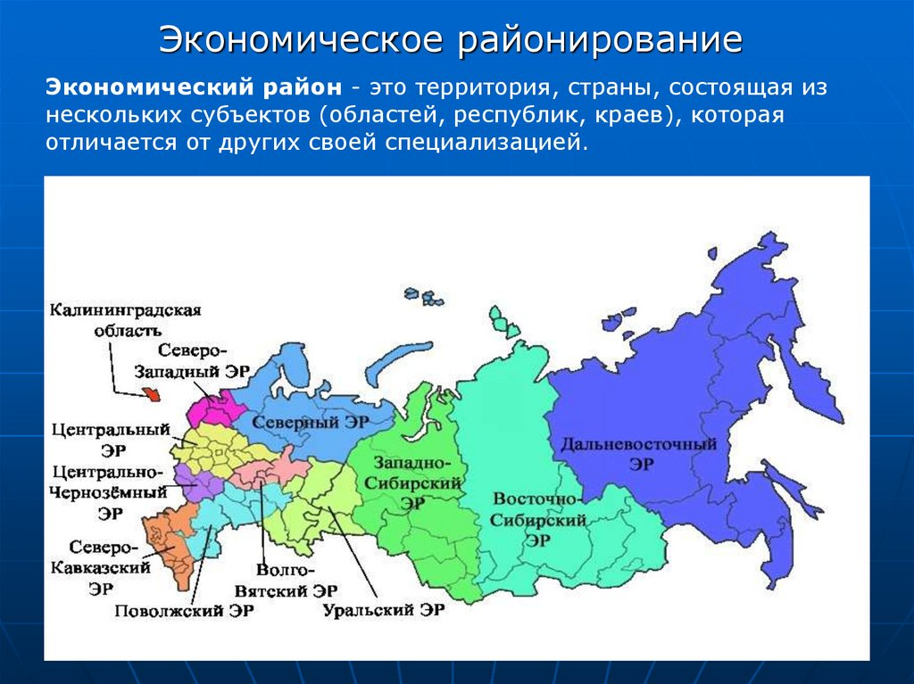

**Вопрос 6. Северо-Западный экономический район. Население.** для нас важен тем, что его изучение составляет региональный компонент нашего курса. Остановимся на нем подробнее. К отраслям специализации региона относятся: электроэнергетика, разнообразное машиностроение, химико-лесной комплекс, промышленность строительных материалов, лёгкая и пищевая промышленность. Особое место в экономике региона занимает Санкт-Петербург, который производит более половины промышленной продукции.

**Население.** Население Европейского Северо-Запада составляет 9 млн человек (6 % населения России). Плотность населения на европейском Северо - Западе выше средней по стране. В районе самый высокий в стране уровень урбанизации — 77 %. Причина - наличие крупного города Санкт-Петербурга. Этнический состав населения однороден: преобладает русское население, исповедующее православие. Представители коренных финно-угорских народов малочисленны. К финно-угорской группе уральско-юкагирской семьи принадлежат карелы (125 тыс. чел. — 0,1%), ижорцы (0,4 тыс. чел.), финны (в подавляющем большинстве ингерманладские — 47 тыс. чел.), эстонцы (46 тыс. чел.), [водь](https://geographyofrussia.com/vod/) (вероятно, 0,2 тыс. чел.), вепсы (12 тыс. чел.), саамы, или лопари (2 тыс. чел.),

**Вопрос 7. Северо-Западный экономический район. Промышленность.**

***Электроэнергетика региона*** представлена электростанциями всех основных типов — АЭС, ТЭС и ГЭС. Самая мощная электростанция региона — Ленинградская АЭС (ЛАЭС), расположена в городе Сосновый Бор, в 35 км западнее Санкт-Петербурга. Первый энергоблок заработал в 1973 г., а сейчас идёт строительство ЛАЭС-2 в связи с плановым выводом из эксплуатации старых реакторов. Для Калининградской области разработан проект Балтийской АЭС.

Тепловые станции работают на привозном топливе. Самые большие мощности имеют Киришская и Псковская ГРЭС, Северная ТЭЦ, Калининградская ТЭЦ-2. Киришская станция работает на природном газе. Гидравлические станции представлены несколькими каскадами малых и средних ГЭС — Ладожский и Вуоксинский. Волховская ГЭС — первенец плана ГОЭЛРО, была введена в эксплуатацию в строй в 1926 г.

На стыке энергетики и химии находится нефтеперерабатывающая промышленность, представленная Киришским НПЗ. Мощность завода — 20 млн. т. в год, глубина переработки нефти — 92–95%.

В 2021 г. в Санкт-Петербург переехали штаб-квартиры ПАО «Газпром» и «Газпромнефть». Специально для этого возведён общественно-деловой «Лахта Центр».

Ведущее положение в экономике региона занимают отрасли ***машиностроения***, а именно:

* *судостроение.* Наиболее крупные предприятия:  «Объединённая судостроительная корпорация», Адмиралтейские и Северные верфи, Балтийский завод и ведущие проектно-конструкторские бюро: «Рубин», «Малахит», «Алмаз» и другие;
* *энергетическое машиностроение*, возникшее ещё до революции 1917 г. и представленное в настоящее время ОАО «Силовые машины», ОАО «Ижорские заводы» (г. Колпино), которые производят специальное оборудование для АЭС;
* *автомобилестроение* — В Санкт-Петербурге и его окрестностях (Шушары, Всеволожск), в Калининграде располагаются заводы ведущих мировых производителей — «Тойота», «Дженерал моторс», «Ниссан», «Скания», «МАН», «Форд», «БМВ». На заводах главным образом осуществляют сборку машин. Параллельно ведётся подготовка специалистов для отрасли;
* *точное машиностроение* представлено ОАО «Светлана», которое производит уникальные полупроводниковые, оптоэлектронные и светотехнические приборы;
* предприятия *радиоэлектронной* промышленности представлены в Санкт-Петербурге, Великом Новгороде и Пскове.

***Химическая промышленность*** представлена различными отраслями: от производства минеральных удобрений (Волхов, Великий Новгород) до производства косметики и лекарственных препаратов (Санкт-Петербург и Калининград).

***Деревообрабатывающая****и****целлюлозно-бумажная промышлен ность*** работают на привозном сырье из Европейского Севера. Район концентрации производств — Карельский перешеек (Каменногорск, Приозерск, Светогорск) и Новгородская область (Окуловка, Чудово).

Среди отраслей ***лёгкой промышленности*** особенно выделяются текстильная и кожевенно-обувная (объединение «Скороход»), фарфоро-фаянсовая (Императорский фарфоровый завод), мебельная промышленность (Калининградская область) и янтарное производство (АО «Калининградский янтарный комбинат»).

Крупнейшие предприятия ***пищевой промышленности*** — своеобразные бренды: «Балтика», «Хлебный дом», ООО «Кондитерская фабрика им. Н.К. Крупской», «Петмол» и другие.

***Сельское хозяйство*** сегодня носит интенсивный характер, наращивает производство молока, молочных продуктов, мяса, растительной продукции.

Рис. 5. Социально-экономическая карта Северо-Западного района РФ

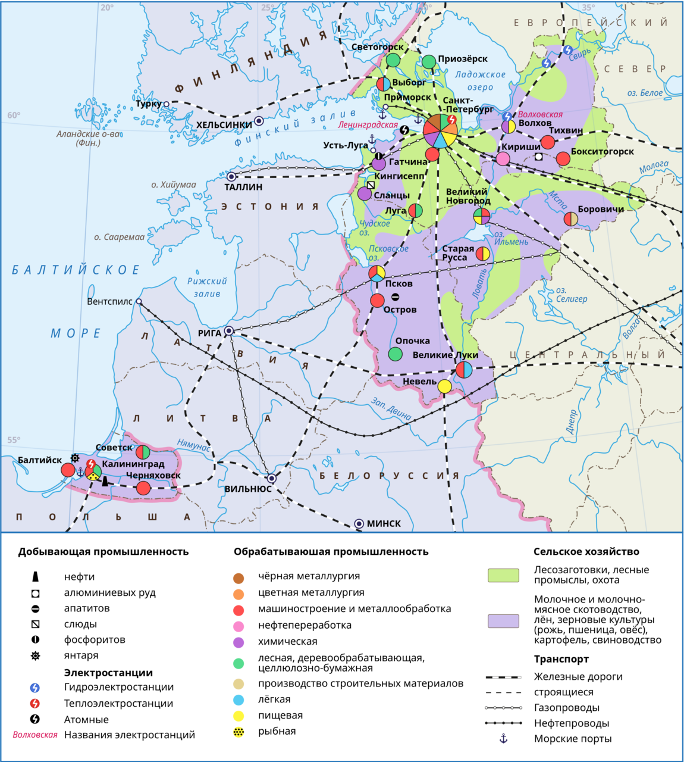

**Вопрос 8. Северо-Западный экономический район. Транспортный комплекс**представлен всеми видами современного транспорта. С учётом особенностей экономико-географического положения исключительно важное место занимает морской транспорт. В регионе работают новые порты и терминалы в Усть-Луге, Приморске, Высоцке, Выборге и Санкт-Петербурге.

По территории региона проходит три международных транспортных коридора: Север — Юг, Азия — Россия — Европа и Панъевропейский транспортный коридор № 9». Регион имеет развитую сеть автомобильных дорог, судоходных путей и трубопроводов — «Сияние Севера», БТС-1 и БТС-2, «Северный поток — 1», «Северный поток — 2». Воздушные ворота региона — Санкт-Петербург. Планируется возрождение аэропортов в Великом Новгороде и Пскове.

Социально-экономическое районирование официально признано и используется при расчетах экономических показателей. Однако, оно не всегда удобно для изучения народного хозяйства и управления им, так как выделенные экономические районы не равноценны по природно-ресурсному потенциалу, [трудовым ресурсам](https://geographyofrussia.com/trudovye-resursy-mira/) и размерам территории и не всегда имеют четкую специализацию. Поэтому в учебной литературе можно встретить и другие подходы к экономическому делению РФ.

**Вопрос 9. Деление на два крупных макрорегиона.** **Западный макрорегион.** Иногда Россию делят на два крупных **макрорегиона**: Западный (Европейская часть России) и Восточный (Азиатская часть России). Эти регионы отличаются друг от друга особенностями освоения и заселения территории, а также набором отраслей народного хозяйства и проблемами развития.

На долю **Западного макрорегиона** приходится 1/4 территории России, однако здесь проживает 3/4 всего населения страны. На территории Западного макрорегиона сосредоточен основной научно-технический, промышленный и аграрный потенциал страны, производится большая часть товаров и услуг. В Европейской части России располагается большая часть городов-миллионеров (Москва, Санкт-Петербург, [Нижний Новгород](https://geographyofrussia.com/karta-nizhnij-novgorod-i-okrestnosti-foto-iz-kosmosa/), Самара,  [Казань](https://geographyofrussia.com/karta-kazan-i-okrestnosti/), Ростов-на-Дону,  [Пермь](https://geographyofrussia.com/karta-perm-i-okrestnosti-foto-iz-kosmosa/), Уфа,  [Екатеринбург](https://geographyofrussia.com/karta-ekaterinburg-i-okrestnosti-foto-iz-kosmosa/), Челябинск, [Волгоград](https://geographyofrussia.com/karta-volgograd-i-okrestnosti-foto-iz-kosmosa/), Краснодар). Согласно принятой схеме районирования в пределах Европейской части страны выделяется восемь из одиннадцати экономических районов: Северный, Северо-Западный, Центральный, Центрально-Черноземный, Волго-Вятский, Поволжский, Уральский, Северо-Кавказский, а также Калининградская область.

Сложившиеся тесные хозяйственные связи, культурно-исторические предпосылки, общность решаемых задач позволяют объединить некоторые из этих районов в более ***крупные зоны***, позволяющие прогнозировать развитие и размещение производительных сил, изучать особенности территориальной структуры хозяйства и проблем региональных рынков. На территории Западного макрорегиона располагаются следующие ***экономические зоны***:  [Центральная Россия](https://geographyofrussia.com/centralnaya-rossiya/),  [Северо-Запад России](https://geographyofrussia.com/severo-zapad-rossii/), [Европейский Север](https://geographyofrussia.com/evropejskij-sever/), Урало-Поволжье, Европейский Юг.

**Вопрос 10. Деление на два крупных макрорегиона.** **Восточный макрорегион.** Азиатская часть России занимает 3/5 всей территории страны, однако **Восточный макрорегион** слабо заселен. В пределах этого макрорегиона проживает всего 22% населения страны и расположен только один город-миллионник – Новосибирск. В то же время здесь сложилась главная топливно-энергетическая база России, этот регион является основным поставщиком цветных металлов, рыбы и лесопродуктов. В Восточном макрорегионе расположены три экономических района: [Западно-Сибирский](https://geographyofrussia.com/zapadnaya-sibir/), Восточно-Сибирский, Дальневосточный.

**Вопрос 11. Многоэтничность России.** Российская Федерация принадлежит к числу **многоэтничных**[**государств мира**](https://geographyofrussia.com/strany-mira/), в ней проживают более 160 этносов.

Рис. 6. Таблица численности крупнейших этносов России (2023 год)

Русские - 116 488 289 млн. или 79.80% населения

Татары - 5 590 854 / 3.83%

Украинцы - 2 963 299 / 2.03%

Башкиры - 1 678 716 / 1.15%

Чуваши - 1 649 521 / 1.13%

Чеченцы - 1 372 168 / 0.94%

Армяне - 1 138 607 / 0.78%

Аварцы - 817 462 / 0.56%

Мордва - 846 657 / 0.58%

Казахи - 656 889 / 0.45%

Азербайджанцы - 627 694 / 0.43%

Даргинцы - 510 914 / 0.35%

Удмурты - 642 291 / 0.44%

Марийцы - 613 096 / 0.42%

Осетины - 525 511 / 0.36%

Белорусы - 817 462 / 0.56%

Все населяющие Российскую Федерацию народы принадлежат к девяти языковым семьям: индоевропейской, картвельской, уральско-юкагирской, алтайской, эскимосско-алеутской, северокавказской, енисейской, сино-тибетской, чукотско-камчатской. Кроме того, один народ (нивхи) занимает в языковом отношении изолированное положение.

Самая большая индоевропейская семья подразделяется на несколько групп, из которых в России представлены следующие: славянская, балтийская, германская, романская, греческая, армянская, иранская и индоарийская.

Крупнейшая из этих групп — славянская. К ней относится основной народ страны — русские, который насчитывает около 120 млн. чел., составляя примерно 80 % всего населения России. Славянами являются украинцы, белорусы, поляки, [болгары](https://geographyofrussia.com/bolgariya/), представители некоторых других народов. Русские преобладают в подавляющем большинстве субъектов Российской Федерации.

К финно-угорской группе уральско-юкагирской семьи принадлежат: малочисленные этносы: карелы ижорцы, ингерманландские финны, эстонцы, [водь](https://geographyofrussia.com/vod/), вепсы, саамы или лопари, более многочисленные энтосы: мордва (935 тыс. чел.), [марийцы](https://geographyofrussia.com/marijcy/) (595 тыс. чел.), удмурты (713 тыс. чел.), коми (358 тыс. чел. коми-пермяки (141 тыс. чел.) [ханты](https://geographyofrussia.com/xanty/) (22 тыс. чел.), [манси](https://geographyofrussia.com/mansi/) (8 тыс. чел.).

Рис. 7. Карта расселения этносов России

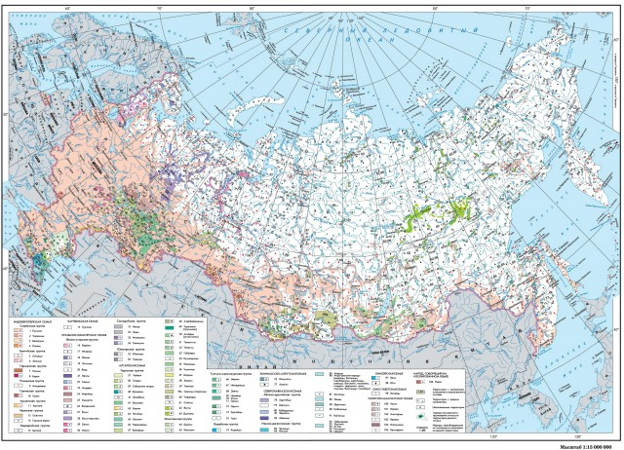

**Вопрос 12. Гендерный и возрастной состав населения. В** России постоянно проживает (на 2023 год) 64,3 млн. мужчин (44 %) и 82 млн. женщин (56 %). Подробнее гендерный и возрастной состав населения показан в табл.

Рис. 8. Таблица гендерного и возрастного состава населения

Возраст Мужчины Женщины Процент женщин

0 – 4 4 174 894 / 6.5% 4 250 801 / 5.2% 48.9%

5 – 9 4 174 894 / 6.5% 4 169 055 / 5.1% 48.7%

10 – 14 3 725 290 / 5.8% 3 760 324 / 4.6% 48.7%

15 – 19 3 147 227 / 4.9% 3 269 847 / 4.0% 49.2%

20 – 24 3 725 290 / 5.8% 3 923 816 / 4.8% 50.2%

25 – 29 5 523 705 / 8.6% 5 885 724 / 7.2% 50.1%

30 – 34 5 395 247 / 8.4% 5 885 724 / 7.2% 50.6%

35 – 39 4 945 643 / 7.7% 5 722 232 / 7.0% 52.3%

40 – 44 4 560 268 / 7.1% 5 395 247 / 6.6% 52.7%

45 – 49 4 174 894 / 6.5% 4 986 516 / 6.1% 53.0%

50 – 54 4 752 956 / 7.4% 6 049 216 / 7.4% 54.8%

55 – 59 5 009 872 / 7.8% 6 948 424 / 8.5% 56.7%

60 – 64 4 174 894 / 6.5% 6 212 709 / 7.6% 58.5%

65 – 69 2 890 311 / 4.5% 4 904 770 / 6.0% 61.6%

70 – 74 1 220 354 / 1.9% 2 615 877 / 3.2% 67.0%

75 – 79 1 541 499 / 2.4% 4 087 308 / 5.0% 71.2%

80+ 1 091 895 / 1.7% 3 678 578 / 4.5% 76.4%

**Вопрос 13. Уровень образования.** Большая часть россиян имеет высшее (более 33 млн.), неполное высшее (более 3,5 млн.), среднее профессиональное (более 52 млн.) или среднее (23,5 млн.) образование. При этом люди без образования и неграмотные составляют менее 1% населения. Это очень высокие показатели, по которым россиян можно причислить к самым образованным нациям мира.

Рис. 9. Таблица показателей уровней образования

Высшее образование 33 720 294  / 23.1%

Неполное высшее 3 649 383 / 2.5%

Среднее профессиональное 52 697 083 / 36.1%

11 классов 23 502 023 / 16.1%

9 классов 13 283 752 / 9.1%

5 классов 11 386 073 / 7.8%

Без образования 1 167 802 / 0.8%

Неграмотные 291 951 / 0.2%

**Вопрос 14. Занятость населения, зарплаты, безработица и пенсионеры.** Численность рабочей силы в возрасте 15 лет и старше (2023 г.) составила 75,6 млн. человек, из них 72,9 млн. классифицировались как занятые экономической деятельностью, 2,7 млн. (1,3 млн. – 2023 г.) – как безработные. В России насчитывается 42,3 млн. пенсионеров.

**Зарплаты в России.** Зарплаты в России пока еще не соответствуют уровню наиболее развитых стран, но постоянно повышаются. Правительство ставит себе задачу дальнейшего повышения показателей заработных плат.

Рис. 10. Таблица показателей заработных плат

Размер компании (количество сотрудников) Зарплата в месяц

2022 г. 2023г.

Крупные компании (от 250) 69 890 ₽ 75 970 ₽

Средние компании (до 250) 54 920 ₽ 59 690 ₽

Малые компании (до 100) 44 930 ₽ 48 840 ₽

Микро-предприятия (до 15) 29950  ₽ 32 560 ₽

Бюджетная сфера 39940 ₽ 43 410 ₽

**Вопрос 15. Промышленность и предпринимательство.** Россия – страна с развитой промышленностью, в которой занята подавляющая часть работающих россиян. В последние тридцать лет главной движущей силой промышленности выступают российской компании, которые являются мировыми лидерами в области телекоммуникационных технологий (Яндекс, Касперский), энергетики (Газпром, Лукойл), металлургии (Норникель, Русал), финансового дела (Сбербанк, ВТБ), железнодорожного дела (РЖД) и авиатранспорта (Аэрофлот, Уральские линии и др.), производства вооружений (Алмаз-Антей, Ижорский завод, Урал-вагон-завод и др.). Россиянам есть чем гордиться. В советское время были построены Саяно-Шушенская и Братская ГЭС, сотни ТЭС, налажена в огромных количествах добыча нефти, природного газа, угля, выплавка черных и цветных металлов, строительство новых заводов и фабрик, городов и сел, дорог и аэропортов, автомобилей и кораблей. СССР был безусловным лидером в освоении космоса, северных районов, атмосферы и подводного мира. Российское общество не только быстро менялось качественно в смысле роста образования, уровня жизни и общей культуры, но и двигалось на Север и Восток, осваивая свою огромную территорию.

В то же время до начала перестройки главным и практически единственным занятием россиян был труд на государственных заводах, фабриках и в совхозах. Сегодня вокруг крупных предприятий образуются средние и мелкие компании, которые помогают быстро налаживать производство небольших деталей, механизмов, отдельных систем и быстро переходить на выпуск иного вида продукции, модернизации производства. Таким образом, реализуется идея совмещения труда на крупных предприятиях с индивидуальной инициативой и предприимчивостью, которая служит ускорению развития страны.

Современная Россия уже сказала свое слово в развитии промышленности (6 место с мире), сельского хозяйства (1 место в мире) и инфраструктуры (Московский деловой центр, петербургский Лахта-центр, высотки Екатеринбурга и др.), развитие московского городского транспорта, метростроение во всех городах-миллионниках, строительство новых жилищных комплексов, детских и спортивных площадок, продовольственных магазинов шаговой доступности, стадионов, гостиниц, большие изменения на городском транспорте, улучшение сферы обслуживания, постоянный рост зарплаты, пенсий и пособий – все эти достижения выводят Россию в ряд ведущих держав мира.

**Семинар 1.2. Испытания и победы России**

Геополитическую историю России можно подразделить на ***семь геополитических эпох***:

1) эпоха Киевской Руси (состоит из двух периодов: периода централизации (882– 1054) и периода децентрализации (1054–1240);

2) эпоха ордынской Руси (период жесткой связи Орды и Руси (1240–1328) и период номинальной зависимости (1328–1480), выражавшейся только в уплате дани);

3) эпоха Великого княжества Московского (период обретения и укрепления суверенитета (1480–1533) и период внешней экспансии (1533–1582);

4) эпоха Московского царства (здесь точнее выделять не периоды, а направления геополитического развития: направление восточной экспансии и завоевания Сибири и направление западной геостратегии и воссоединения с Украиной);

5) эпоха императорской России; в этом этапе с точки зрения геополитического развития наиболее значимы периоды царствования Петра I (1682–1725), Екатерины II (1762–1796), Александра I (1801–1825), Николая I (1825–1855), Александра II (1855– 1881);

6) эпоха Советского Союза, в которой выделяются режимы И. В. Сталина (1924– 1953) и Л. И. Брежнева (1964–1982);

7) эпоха Российской Федерации (с 1991 г.).

Мощь государства и другие геополитические характеристики не являются величиной постоянной. Территория, количественный и качественный состав населения, состояние экономики, науки и культуры изменяются как абсолютно (прирост, убыль), так и относительно, т. е. в сравнении с другими акторами геополитического процесса. Абсолютное и относительное изменение геополитических параметров постоянно изменяет статус и роль того или иного государства в международной системе. Если мы с этих позиций посмотрим теперь на геополитическую историю России, то заметим, что процесс изменений геополитического статуса и роли государства Российского носит волновой характер.

В истории России были, по крайней мере, четыре волны геополитических изменений.

В эпоху Киевской Руси повышательная волна, т. е. рост геополитической мощи, непрерывно наблюдалась с объединения Новгородской и Киевской Руси (882) Олегом до окончания княжения Ярослава Мудрого (1054), который нанес поражение печенегам, укрепил пограничное (по р. Рось) Переяславское княжество, был признан в Европе. Ярослав женился на дочери шведского короля Инегерде (Ирине), его дочери вышли замуж за французского, венгерского и норвежского королей, а внучка — за императора Германской империи Генриха ІV. В XI в. русские князья не раз женились на византийских, скандинавских, польских, венгерских принцессах, дочерях половецких ханов. Это говорит о признании авторитета и значения Киевской Руси.

После этого начинается понижательная волна геополитического статуса Киевской Руси, которая продолжается в XII в. и достигает своего минимума в XIII в., когда Русь была завоевана Ордой.

Со второго периода Ордынской эпохи, т. е. с возвышения Москвы начинается повышательная волна геополитической мощи Руси. В течение XIV–XVI вв. почти непрерывно (может быть, с небольшими колебаниями) растут практически все геополитические характеристики Русского государства: территория, население, промышленность, торговля, вооруженные силы.

Геополитический статус России достигает своего максимума при Иване Грозном, но уже в конце его царствования намечается спад, выразившийся в захвате и сожжении крымским ханом Девлет-Гиреем Москвы (1571), в поражении, понесенном Россией от Польши и Швеции в Ливонской войне (1558–1582). В результате впервые русскими царями были потеряны обширные территориии. Россия вынуждена была отказаться от своих территориальных претензий в Прибалтике. Начался новый натиск с запада, завершившийся смутным временем, поставлением на московский трон польского королевича Владислава и оккупацией поляками Москвы (1610). Это была низшая точка понижательной волны русского могущества.

С избрания на царство Михаила Романова начинается повышательная волна, в течение которой геополитический статус России непрерывно повышался, пока не достиг при Александре I после разгрома Наполеона максимума (1815).

После этого начинается новая понижательная волна: осада Севастополя (царствование Николая I), унижение России при решении «восточного вопроса» (царствование Александра II), поражение в русско-японской войне (царствование Николая II). Революция 1917 г. снизила геополитический статус России до минимального уровня.

После этого новая повышательная волна выводит к концу 1940-х–началу 1950-х годов его на новый максимум.

Далее начинается спад, минимум которого пришелся на конец 1980-х– начало 1990-х годов. Это было время распада Варшавского Договора, СЭВ, лагеря социализма, разрушения Берлинской стены.

Очевидно, мы живем в самом начале повышательной волны российского геополитического статуса. Запишем наши рассуждения в наглядной форме (см. рис. 8).

Рис. 11. Таблица повышательных и понижательных волн российской геоистории

первая повышательная волна: конец IX—середина XI в.; максимум — 1054 г. (смерть Ярослава Мудрого);

первая понижательная волна: середина XI—середина XIV в.; минимум — 1240 г. (завоевание Руси татаро-монголами);

вторая повышательная волна: середина XIV—середина XVI в., максимум — 1552, 1556, 1582 гг. (завоевание Казани, Астрахани, сибирский поход Ермака);

вторая понижательная волна: середина XVI—начало XVII в.; минимум — 1610 г. (смута, оккупация поляками Москвы);

третья повышательная волна: начало XVII—начало XIX в.; максимум — 1815 г. (разгром Наполеона);

третья понижательная волна: начало XIX—начало XX в.; минимум — 1917, 1918– 1920 гг. (революция и гражданская война);

четвертая повышательная волна: начало XX—середина XX в.; максимум — 1970-е годы (построение социалистического лагеря, кубинская революция, победа во вьетнамской войне и объединение Вьетнама);

четвертая понижательная волна: середина XX—конец XX в.; минимум — 1991 г. (распад СССР); пятая повышательная волна: начало XXI в. — по наст. вр.

Грядущая геополитическая эпоха вероятно принесет России геополитическое усиление, которое выразится в продолжительном экономическом росте, повышении жизненного уровня населения, решении острых демографических проблем, в развитии науки, техники и внедрении передовых технологий, в информатизации страны и в общем культурном подъеме. Поэтому российская территория будет оставаться привлекательной для населения стран СНГ еще продолжительное время. Россия может использовать это преимущество, проводя разумную и умеренную миграционную политику, интенсивный культурный, научный и образовательный обмен с указанными государствами, другими соседними державами, среди которых выделяются Китай, КНДР, Иран, Турция.

С точки зрения геополитической судьбы Россия «обречена» играть ведущую и интегрирующую роль в пространстве СНГ, быть геополитическим лидером трех субрегионов: пространства самой России с ее огромной территорией и разнообразным населением; пространства СНГ; пространства пограничных государств и, возможно, вновь стать мировой супердержавой.

**Три великие победы России, имевшие геополитическое значение**

С точки зрения геополитической истории в Новое время, которое для России началось с эпохи Петра Великого, Россия одержала три великие победы. Каждая из этих побед имела существенные последствия для дальнейшего геополитического развития страны, превращения ее в мировую державу. Каждая из этих побед, кроме непосредственного разгрома противника, решала важную геополитическую задачу: выход к морю, развитие промышленности, мореплавания и торговли, политической стратегии и военного дела, взаимоотношений с союзниками, усиление геополитического статуса, общее социально-экономическое движение страны, изменение геополитической картины мира.

Три великие победы, а именно: победа в Северной войне против великой Шведской державы, длившейся 21 год, победа в Отечественной войне 1812 г. и разгром великой Французской державы в 1813 г., победа над Германией в Великой Отечественной войне и разгром милитаристской Японии явились мощными стимулами геополитического развития России, движения к более справедливому и демократическому мировому порядку.

**Первая великая геополитическая победа России.** Рисуя геополитическую обстановку накануне Северной войны, В.О. Ключевский отмечает: «коалиционными войнами с Турцией и Швецией Московское государство впервые деятельно вступало как органический член в семью европейских держав, впутываясь в международные отношения Западной Европы. Тогда в Европе были три задорных государства, борьба с которыми сбивала остальные державы в коалиции: это – Франция на западе, Швеция на севере и Турция на юге. Франция соединила против себя Англию, Голландию, Испанию, Австрию и Германскую империю, Турция – ту же Австрию, Венецию и Польшу, Швеция – ту же Польшу, Данию и Пруссию, тогдашнее курфюршество Брандербург» [1. c. 495-496]. [1]

Северная война началась в июле 1700 г., сразу же после заключения мирного договора России с Турцией. Против Швеции, представлявшей тогда мощную державу, включавшую земли современных Норвегии, Финляндии, всех стран Балтии, части Польши и Германии, владевшую практически всем Балтийским морем, выступили Россия, Дания, Польша и Саксония.

Русские войска, во многом не укомплектованные и плохо обученные, сразу же были двинуты к шведской границе и осадили шведский город Нарву. Русская армия плохо организовала осаду, пушки часто выходили из строя, пороха не хватало, не было предусмотрено мер против возможной атаки шведской армии.

Шведский 32 тыс. корпус под командованием восемнадцатилетнего Карла XII в ноябре 1700 г. внезапно атаковал русский лагерь под Нарвой и наголову разгромил 35 тыс. русское войско. Потери Русской армии составили около 8 тыс. человек и 145 орудий, потери шведов – около 3 тыс. солдат [2. c. 318]. [2]

Неудачное начало войны не обескуражило Петра, который к 1705 г. завершил рекрутскую реформу. Ежегодный набор в регулярную армию стал давать 30 тыс. солдат ежегодно. Вместо 40 тысячной армии, состоявшей из казацкой и дворянской конницы, слабой артиллерии и пехоты к 1708 г. Петр имел уже 113 тыс. регулярного войска, новую мощную артиллерию и флот.

Тем временем шведская армия увязла в боях в союзниками Петра Польшей и Саксонией. Только осенью 1707 г. Карл XII двинул свои войска на восток, через Польшу и Белоруссию, имея целью взять Москву и принудить Россию к миру на шведских условиях.

Ведя оборонительные бои, русская армия отступала к границам России, избегая навязываемого шведами генерального сражения. Успехи русских войск в обороне заставили Карла XII изменить план вторжения. Вместо того, чтобы идти через Смоленск к Москве, он направил свою армию обходным путем через Украину, где его ожидал изменник гетман Мазепа.

«Шведская армия, оказавшаяся в чужой и враждебной стране, утомленная и ослабленная длительной войной, маршами и сражениями, пострадавшая от морозов в суровую зиму 1708-09 гг., имевшая незначительную артиллерию (при недостатке снарядов), оказалась летом 1709 г. в очень трудном положении, тогда как армия Петра непрерывно усиливалась подходом подкреплений и подвозом снаряжения и боевых припасов» [3. c. 277]. [3]

Как видим, положение противостоящих армий по сравнению с началом Северной войны и нарвской битвой изменилось буквально на противоположное. Там русская армия, находилась на враждебной территории, без успеха осаждая Нарву, испытывая недостаток артиллерии и нехватку боеприпасов, здесь шведская армия, без успеха осаждая Полтаву, испытывала враждебное отношение населения и трудности со снабжением.

Шведской армии не удалось соединиться с корпусом Левенгаупта, шедшим к ней из-под Риги. Левенгаупт был разгромлен в сражении у деревни Лесная 28 сентября 1708 г. Шведы потеряли более 8 тыс. человек, всю артиллерию и обоз.

Изменник гетман Мазепа, не поддержанный населением Украины, практически ничем не смог помочь шведскому королю, приведя с собой только около 2 тыс. человек.

Битва под Полтавой началась с героической обороны этого города, в которой участвовал русский гарнизон под командованием полковника А.С. Келина и все население. Пока шведская армия безуспешно пыталась взять Полтаву, русская армия в пяти километрах от города выстроила земляные редуты, установила артиллерию и приготовилась к отражению шведской атаки. Соотношение сил в самой полтавской баталии было примерно равным: численность русской армии составила 42 тыс., численность шведской – 35 тыс.

Сражение началось 27 июня атакой шведов на редуты, защищавшие подступы к лагерю русской армии. Несмотря на то, что редуты были взяты, русские выстояли, а затем контратакой Новгородского полка, которую возглавил Петр I, опрокинули шведов. Потери шведов составили более 9300 убитыми и 3000 пленными. Потери русской армии – 1345 убитыми и 3290 ранеными [2. c. 364]. [4] Деморализованные остатки шведской армии, числом 17 тыс. были взяты в плен Меньшиковым при переправе через Днепр у г. Переволочины. Карл с Мазепой и небольшим отрядом укрылся в турецких владениях.

В результате Северной войны, которая затем текла довольно вяло и окончилась лишь 1721 году Ништадтским миром, Россия приобрела Ингрию, часть Карелии, Эстляндию, Лифляндию, морское побережье от Выборга до Риги и острова Эзель, Даго и Мон. Россия получила выход в Балтийское море, возможность строительства новых портов, развития кораблестроения и торговли, возможность вхождения не только в число морских европейских стран, но и в число великих мировых держав. В том же 1721 году Петр I был провозглашен сенатом императором, а Россия – империей.

Для Швеции Ништадтский мир означал потерю значительной территории, морского побережья и утрату геополитического статуса великой державы.

**Вторая великая геополитическая победа России.** В лице наполеоновской Франции Россия имела могучего противника, стремившегося к мировому господству, располагавшего самой мощной и боеспособной армией того времени. К 1809 году Франция разгромила пять составленных против нее коалиций, доминировала в континентальной Европе и казалась несокрушимой.

В этих условиях император Александр I пошел на заключение предложенного Наполеоном Тильзитского мира, разделившего сферы влияния Франции и России в Европе и позволившего России усиливаться за счет Турции и Швеции. Именно тогда Россия отняла у Швеции Финляндию и Аландские острова (1809), а у Турции Бессарабию (май 1812 г).

Вторжение Наполеона в Россию было продумано и организовано намного более тщательно, чем Карла XII. Главные ударные силы наполеоновской «великой армии» составляли французские войска, хорошо подготовленные и закаленные в сражениях. Вспомогательную роль играли войска, мобилизованные в странах, завоеванных Наполеоном: Испании, Италии, Голландии, Польше, германских княжествах и др. Вторжение было осуществлено Наполеоном без объявления войны и имело целью посредством быстрого марша разбить русские армии по частям, победить, если необходимо, в генеральном сражении, захватить Москву и принудить побежденную Россию к миру на условиях Наполеона.

Соотношение сил (армия французов – 600 тыс., русская армия – 220 тыс.) было явно в пользу Наполеона. Судьба России, как независимой державы оказалась под угрозой. Вот почему Александр и дворянская элита пошли на объявление войны отечественной, призвав все общество встать на защиту Родины. Отметим, что отечественными войны становятся, исходя из невозможности победы силами только армии, только воюющим государством. На отечественные войны поднимается весь народ, они становятся делом не только государства, но и всего общества. Этим, то есть всенародным характером сопротивления оккупантам Отечественная война 1812 г. отличалась от Северной войны, которую вели почти исключительно регулярные армия и флот.

Главным методом ведения войны с Наполеоном Кутузов, как и Петр в борьбе с Карлом XII, избрал ***стратегическую оборону*** ***и маневр***, деморализующее противника затягивание войны и нарушение его коммуникаций, избегание генерального сражения и изматывание противника многочисленными мелкими стычками с партизанами.

Наполеону все-таки удалось навязать Кутузову генеральное сражение при Бородине и даже победить в нем: по представлениям того времени победителем признавалось армия, оставшаяся на поле сражения. В бородинском сражении с русской стороны участвовало 120 тыс. человек при 640 орудиях, с французской – 130 тыс. при 587 пушках [4. c. 118 - 122]. Примерно такие же цифры дает и Т. Харботл: численность русской армии – 132 тыс. при 624 орудиях, численность французской – 135 тыс. [2. c. 81]. [5]

В Бородинском сражении, как и в полтавском, важную роль сыграла оборонительная тактика русских. С помощью хорошо организованной обороны, в первую очередь, на Шевардинском редуте, Багратионовых флешах, батарее Раевского, русские солдаты смогли нанести невосполнимый ущерб французам, потери которых составили около 58 тыс. человек. Русская армия потеряла 44 тыс. солдат и офицеров [2. c. 82]. [6]

Нельзя не обратить внимание на то, что успех России как в затяжной Северной войне, длившейся 21 год, так и в достаточно «быстрой» Отечественной войне 1812 г. принесла стратегическая и тактическая оборона и маневр. И в первом, и во втором случае Петр и Кутузов сначала отступали и маневрировали, и только затем наступали и громили противника. В генеральных сражениях под Полтавой и Бородином наши армии также держали оборону, нанося противнику максимальный ущерб, и только затем наступали (под Полтавой) или контратаковали (при Бородино).

Результатом разгрома «великой армии» и сокрушения империи Наполеона стало невиданное ранее возвышение России, которая расширила свою территорию присоединением основанного Наполеоном герцогства Варшавского под названием царства Польского, Великого княжества Финляндского и стала играть главную партию в европейском «концерте держав», создав вместе с Австрией и Пруссией Священный союз – некое подобие организации по поддержанию мира, безопасности и политической стабильности в Европе на консервативном принципе сохранения династического правления. Правда, скоро этот союз превратился в «европейского полицейского», пекущегося исключительно о внутренней политической стабильности европейских монархий и охраняющего от революций правящие династии.

**Третья великая геополитическая победа России.** Геополитическая обстановка накануне Великой Отечественной войны как и накануне Отечественной войны 1812 г. характеризовалась интенсивными боевыми действиями в Европе, в которых не без территориальный приобретений для себя (часть Финляндии, Западная Украина и Западная Белоруссия) при благожелательном «нейтралитете» Германии, закрепленном пактом «Молотова-Рибентропа», активно участвовал Советский Союз. С другой стороны, договор о ненападении с Германией, нацеливавшей ее на Запад, явился нейтрализацией для СССР Мюнхенского договора, поощрявшего территориальные претензии Германии и объективно направлявшего ее на Восток.

Германия активно и тщательно готовилась к войне с СССР, в том числе к захвату советских территорий до линии «Архангельск-Астрахань». Военное производство с 1934 по 1940 г. было увеличено в 22 раза, численность вооруженных сил, ограниченная в 1919 г. Версальским договором, возросла в 35 раз. Общая численность Вермахта к июню 1941 г. составила 7,3 млн. человек плюс 1,2 млн. вольнонаемного состава.

Армия вторжения в СССР на 22 июня 1941 г. насчитывала 181 дивизию, включая соединения союзников Германии, и имела численность 5,5 млн. человек. Армия вторжения включала 5639 танков и штурмовых орудий, более 10 тыс. самолетов, свыше 61 тыс. орудий и минометов.

Численность Вооруженных сил СССР на это время составляла 5,4 млн. сформированных в 303 дивизии [6. c. 54-55].[7] Следует отметить, что часть войск Советскому Союзу приходилось держать на Дальнем Востоке, где существовала угроза агрессии Японии.

Поражения и тяжелые потери первых месяцев явились следствием пренебрежения Сталиным главной заповедью любой оборонительной, тем более, отечественной войны: ***сначала стратегическая оборона, изматывающая*** ***противника, затем стратегическое наступление***. В дальнейшем именно в соответствие с этой заповедью были выиграны такие великие сражения второй Отечественной войны, как битва за Москву, Сталинградское сражение, битва на Курской дуге.

С другой стороны, в актив геополитике Сталина следует занести оттягивание начала войны, умение найти союзников в лице Великобритании и США, нейтрализацию Японии и избежание войны на два фронта, и, главное, – общую конечную победу, открывшую новую геополитическую эпоху.

В результате победы в Великой Отечественной и во Второй мировой войне СССР закрепил за собой приобретенные ранее территории южной Финляндии, западной Украины и западной Белоруссии, стран Балтии, присоединил Восточную Пруссию, острова Курильской гряды. Под эгидой Советского Союза был создан военно-политический блок Варшавского Договора, обеспечивший стратегическое равновесие с блоком НАТО, безопасность в Европе и мире.

**Уроки трех великих побед России.** Из хода и итогов трех великих войн, решавших судьбу России, следует сделать ряд важных выводов, а именно:

- продолжать формирование демократической, народной политической системы в России, системы, при которой власть исходит из народа, состоит из народа и служит народу. Только в демократической стране можно создать поистине народную армию и добиться единства армии и народа;

- в современной международной политике следует быть бдительными, вовремя ставить и решать вопросы безопасности страны;

- при несомненной ориентации современной геополитики на национальные интересы России, следует иметь как можно более союзников, особенно по границам России;

- России следует иметь хорошо оснащенную, мобильную армию и флот, достаточные для отражения любой агрессии и защиты российской территории;

- сама территория страны, учитывая оборонительную военную доктрину России, должна быть максимально подготовлена для ведения современной оборонительной войны;

- в случае развязывания агрессором войны, следует помнить заповедь геоистории: сначала стратегическая оборона, затем стратегическое наступление;

- стратегическая оборона должна быть рассчитана таким образом, чтобы не отдавать большой территории противнику и избежать больших потерь среди гражданского населения;

- следует закреплять любую, даже локальную войну справедливым мирным договором, исходящим из национальных интересов России;

- чтобы война со стороны России носила справедливый характер, ее целью должна быть не только защита российской территории и населения, но и построение более справедливого и безопасного послевоенного мира.

**Семинар 1.4. Герои страны, герои народа**

**Вопрос 1. Современное российское общество**

После распада СССР (1991) существенно изменилось **геополитическое положение России.** По всему периметру сухопутных границ России образовались суверенные государства из числа бывших союзных республик, а границы с ними в большинстве случаев не оборудованы должным образом. Советский Союз существовал в биполярном мире, в условиях противостояния двух экономических и военных блоков — [НАТО](https://geographyofrussia.com/osnovnye-mezhdunarodnye-associacii-i-obshhestva/) и Варшавского договора. В настоящее время большая часть бывших социалистических [стран](https://geographyofrussia.com/strany-mira/)-союзников СССР, вступили в ЕС и НАТО. Кроме того, в результате распада СССР, Россия лишилась удобных выходов к морям, хорошо оборудованных портов и границ на западе. Россия по сравнению с СССР сократилась территориально (с 22 млн. км2 до 17 млн. км2), популяционно (с 260 млн. чел. до 146 млн. чел), в то время, как остальные крупные страны мира (США, Китай, Индия, Бразилия, Индонезия, Нигерия и др.) испытывали рост населения. Соответственно сократился геополитический статус и влияние России в мире. Однако Россия продолжает оставаться ведущей державой в политической, экономической, культурной и военной сферах, одной из стран-основательниц ООН, постоянным членом Совета безопасности; её влияние в решении важнейших геополитических проблем по-прежнему, несомненно.

Социальная структура современного российского общества занимает срединное положение между социальными структурами индустриального и постиндустриального информационного общества, так же как и вся Россия являет собой пример перехода от индустриализма к постиндустриализму.

Социальная структура индустриального общества представляет собой пирамиду, в которой основными слоями выступают: элита, средний класс, занимающийся интеллектуальным трудом, и нижний класс или представители ручного труда.

Рис. 12. Социальная структура индустриального общества

Элита 1-3 %

Средние слои 30-40%

Нижние слои 60-70%

При переходе общества от индустриального к постиндустриальному, информационному состоянию существенно сокращается численность нижних слоев и быстро растет средний класс, как результат резкого сокращения ручного труда, увеличения механизации, автоматизации производственных процессов, заменой одиночной сборки конвейерами и поточными линиями, широким внедрением компьютеров и оргтехники, постоянными инновациями и модернизациями, развитием среднего специального и высшего образования, в том числе в областях, определяющих

Рис.13. Социальная структура постиндустриального, информационного общества

Элита 1-3%

слои

Средние

85-90%

Нижние слои 7-15%

научный и технологический прогресс: фундаментальная наука и инновации, IT-технологии, робототехника, менеджмент, логистика, образовательные технологии, социологические и психологические исследования.

**Социальная структура российского общества.** Заславская Т.Н. на основе данных социологических исследований выделила основные социальные группы, составляющие структуру российского общества. В верхней части социальной пирамиды находится **«верхний слой»,** включающий всего 7 % населения, занимающийся управлением страной, выступающий инициатором и проводником реформ, внедрением инноваций. Непосредственно правящая политическая и экономическая элита составляет лишь 0,5 % населения, а остальная часть (6,5 %) – это крупные и средние предприниматели, директора предприятий, руководители силовых структур, ведущие деятелей науки и культуры.

**«Средний слой»** более многочисленный (20 %); он включает в себя мелких предпринимателей, менеджеров средних и небольших предприятий, среднее звено бюрократии, офицеров, ведущих специалистов и квалифицированных рабочих.

Наиболее многочисленным является **«базовый слой»** (60%)**,** основную часть которого составляют такие социальные группы, как интеллигенция (специалисты), полуителлигенция (помощники специалистов), служащие из технического персонала, работники массовых профессий в сфере торговли и сервиса, а также рабочие.

Средний и базовый слои составляют **средний класс**, который в развитых странах выступает опорой правящему классу.

Средний слой российского общества состоит из чиновников-управленцев, предпринимателей, гуманитариев, обеспечивающих социальное управление, политические и экономические реформы на местах. Оппозиционное крыло среднего слоя выступает критиком осуществляемых мер, предлагает альтернативные программы. В целом активность среднего слоя – важный фактор трансформационного процесса, главным содержанием которого является распространение и закрепление результатов реформ.

Базовый слой, занимающий нижнюю часть российского среднего класса, с трудом адаптируется к реформам и озабочен, в первую очередь, проблемами физического и социального выживания. Большинство его представителей отчуждено от политики и мало причастно к управленческой и инновационно-предпринимательской деятельности. Именно из его рядов формируются радикальные и протестные общественные движения. Обострение экономической ситуации может превратить данный слой в трудноуправляемую силу.

**«Нижний слой»** включает малоквалифицированных и неквалифицированных работников, безработных, беженцев и др. Представители нижнего слоя общества обладают ограниченными адаптационными ресурсами, экономически и социально пассивны, склонны к подчинению судьбе. В этой среде преобладает фаталистический, деградационный, саморазрушительный тип адаптационного поведения, ведущий либо к преждевременной смертности, либо к пополнению социального дна. В экстремальных условиях не исключается участие этой части общества в стихийных выступлениях и бунтах.

**Социальное дно** в переходные периоды существенно расширяется и становится более агрессивным. Криминальное и теневое поведение его представителей существенно тормозит становление правового государства, рыночной экономики и гражданского общества.

В перспективном плане социальная структура российского общества из пирамидальной структуры индустриального общества (см. рис. 9) трансформируется в ромбовидную структуру информационного общества (см. рис. 10).

Рис 14. Социальная структура российского общества (по Заславской Т.Н.)

Верхний слой – 7%

Средний слой – 20%

Базовый слой – 60%

Нижний слой – 10%

Социальное дно – 3%

Социальная структура современного российского общества отличается от социальной структуры индустриального общества быстрым формированием среднего класса, определяющим развитие страны. В то же время социальная структура современного российского общества не в полной мере соответствует социальной структуре постиндустриального общества за счет меньшего количества того же среднего класса, хотя постоянно приближается к ней. Очевидно, российское общество сегодня является переходным от индустриального к постиндустриальному состоянию, в котором все большее место в социальной структуре будет занимать средний класс, а определять прогресс – информационные технологии.

**Вопрос 2. Герои страны, герои народа.**

Российское общество постоянно выдвигало и выдвигает из своей среды героев – выдающихся людей,совершающих подвиги во имя процветания Родины или каждодневным трудом способствующие экономическому, социальному и культурному прогрессу общества.

Из истории России нам известны имена князей Владимира Святого, Дмитрия Донского, Александра Невского, народных героев Ильи Муромца, Добрыни Никитича, Алеши Поповича, совершавших свои подвиги во имя Руси, императоров Петра Великого и Екатерины Великой, расширивших территорию России и укрепивших ее фундамент, Александра II освободителя, непобедимого полководца Суворова и флотоводца Ушакова, матроса Петра Кошку, героя обороны Севастополя, героев-панфиловцев и героев-молодогвардейцев, Юрия Гагарина и героев-космоса, героев трудовых будней на строительстве Днепрогэса, БАМа, атомных электростанций, новых городов, дорог и портов, учебных и научно-исследовательских институтов, заводов, фабрик, шахт, газовых и нефтяных скважин.

В жизни всегда есть место подвигу.

Что такое подвиг?

В психологическом, индивидуальном смысле подвиг - это героический поступок человека. Совершая подвиг, человек проявляет свои лучшие качества: смелость, решительность, самоотверженность.

В социальном, общественном смысле подвиг имеет место, когда чувство любви к Родине, семье и людям, заглушает чувство страха, боли, мысли о смерти, толкая на смелые поступки. Человек, совершающий подвиг, герой при этом не задумывается о последствиях, которые могут случиться с

ним, готов отдать свою жизнь делу служения обществу.

Хорошо известны герои императорской, советской и современной России: это выдающиеся государственные деятели и дипломаты, военачальники и защитники границ, инженеры и промышленники, ученые и преподаватели, композиторы и певцы, писатели и поэты, скульпторы и художники, актеры и режиссеры, строители и путешественники.

Существуют даже героические профессии: исследователи космоса и, особенно, космонавты, моряки и, особенно, подводники, летчики и, особенно, испытатели, пилоты гражданских авиалиний и, особенно, пилоты полярной авиации, врачи и, особенно, хирурги, разведчики недр, геологи, пожарные, полицейские. Этот список можно продолжать и продолжать.

В наше время согласно официальным документам, звание **Героя Российской Федерации** с вручением медали «Золотая Звезда» присваивается за заслуги перед государством и народом, связанные с совершением геройского подвига. Звание Героя России было учреждено в 1992 году. За прошедшее время почетную награду получили более 1200 человек, из них 484 были награждены посмертно. Среди них: мужчины и женщины разных профессий: инженеры и конструкторы, учителя и преподаватели вузов, военные и полицейские, пожарные и летчики, космонавты и спортсмены, просто обычные люди.

Отметим только некоторых героев-россиян.

**Космонавт Сергей Крикалев** – один из четырех людей, удостоенных званий Героя СССР и России.

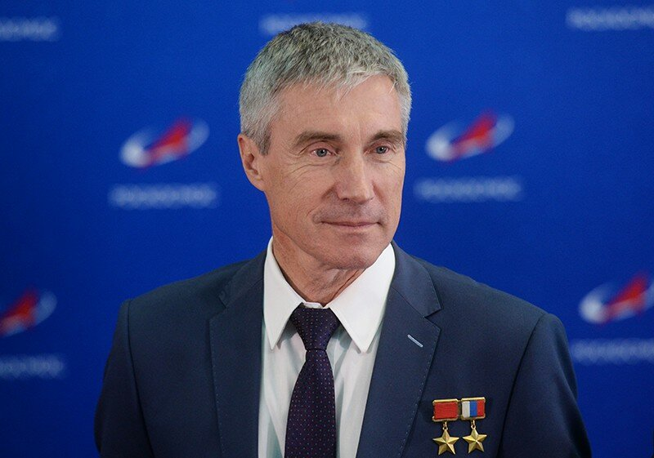

В мае 1991 года Сергей отправился в космос и должен был вернуться на Землю спустя 5 месяцев. Но окончание полета постоянно откладывалось, и дома Крикалев оказался лишь в марте 1992 года, проведя на орбите 311 суток. Интересно и то, что космонавт улетел на орбиту из Советского Союза, а вернулся в Россию. К тому же Сергей долгое время являлся рекордсменом по суммарному времени пребывания в космосе – 803 дня за 6 стартов.

**Машинист Евгений Парчинский.**

Осенью 1996 года на Свердловской железной дороге произошел странный случай: неизвестный злоумышленник завел стоящий на запасных путях тепловоз, выставил приборы на максимальную скорость и, убедившись, что транспортное средство набирает ход, спрыгнул с него. В это время пассажирский поезд под управлением машиниста Евгения Парчинского шел навстречу неуправляемому локомотиву, который уже выскочил на одноколейку.

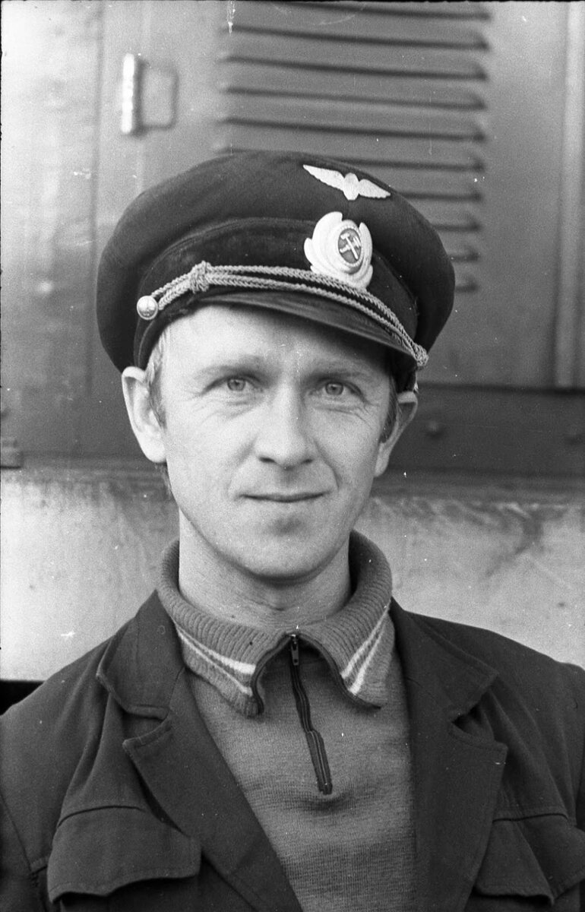

Столкновения было не избежать, а счет пошел на секунды. Тогда машинист отцепил вагоны и велел проводникам вывести пассажиров. По инструкции, далее он должен был отогнать подальше свой поезд, застопорить его на пути шального тепловоза, двигавшегося со скоростью 120 км в час, и покинуть опасную зону. Но впереди проходил нефтепровод, и авария рядом с ним могла привести к глобальным последствиям. Тогда Парчинский решил выехать навстречу тепловозу и совершить таран, приняв весь удар на себя. В результате столкновения оба локомотива оказались не подлежащими восстановлению, но машинист и его помощник остались живы.

**Марина Плотникова.** Марина стала первой женщиной, ставшей Героем России. Правда, звание она получила посмертно.

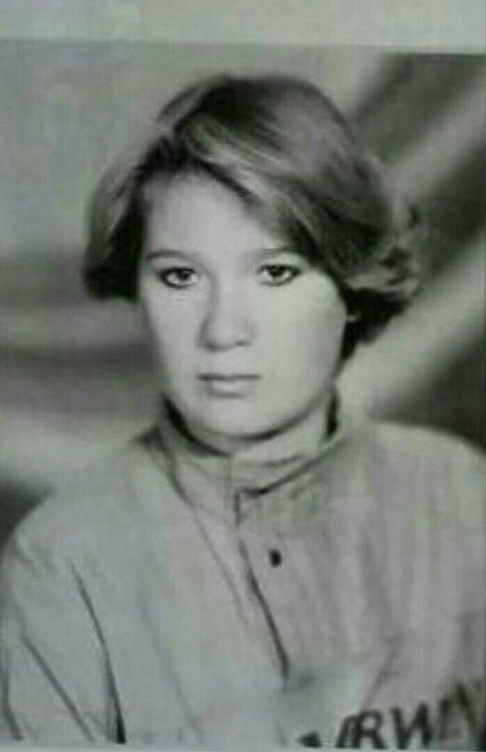

В тот жаркий июньский день 1991 года две сестренки Плотниковой и их подруга Наташа отправились купаться на речку. Вдруг последняя, оказавшись на глубине, начала тонуть. Марина бросилась к ней на помощь и сумела оттолкнуть ее к прибрежным кустам. Однако сестренки девушки, испугавшись за нее, тоже решили прийти на помощь, но попали в водоворот. Марина и их сумела спасти, но только потеряла много сил и выбраться на берег уже не смогла. Ей было всего 17 лет.

**Александр Карелин.**

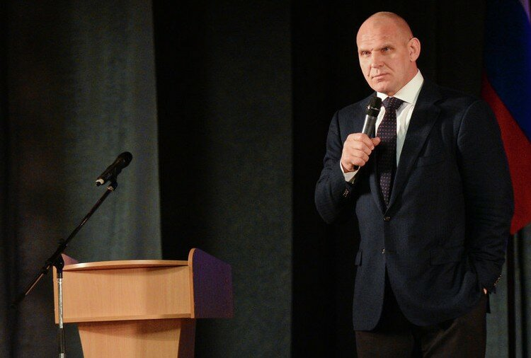

Есть Герои России и среди спортсменов. Их трое: лыжницы Любовь Егорова и Лариса Лазутина и борец Александр Карелин. Последний, кстати, является одним из самых известных россиян в мире, а его достижения можно перечислять очень долго: он три раза становился чемпионом Олимпийских игр, 9 раз – первенств мира. Он выиграл 888 поединков, при этом проиграл только 2 раза. Бывали случаи, когда соперники просто отказывались выходить на бой с Карелиным. Его имя занесено в Книгу рекордов Гиннесса: он спортсмен, который за 13 лет не проиграл ни разу. А уж включение Александра в список 25 лучших атлетов XX века не вызывает никаких вопросов.

**Роман Филипов**

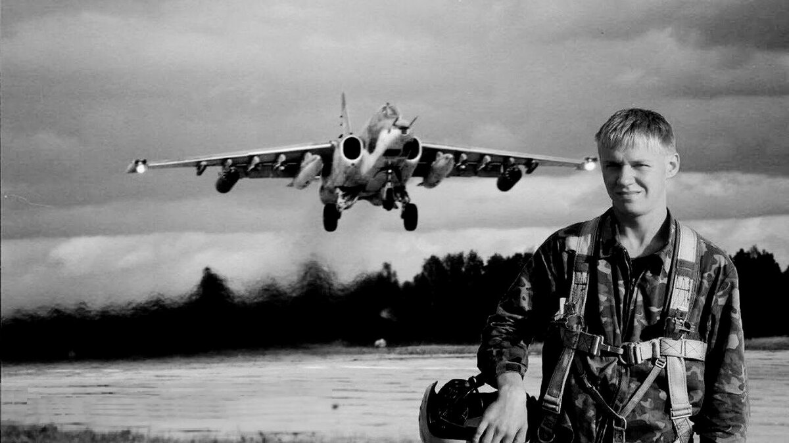

В феврале 2018 года в Сирии был сбит российский СУ-25, которым управлял Роман Филипов. Летчик был вынужден катапультироваться, а затем отстреливаться от окруживших его террористов. Филипов получил тяжелое ранение и со словами «Это вам за пацанов!» подорвал себя гранатой. Вместе с ним погибли и несколько боевиков.

**Летчики гражданской авиации Дамир Юсупов и Георгий Мурзин**

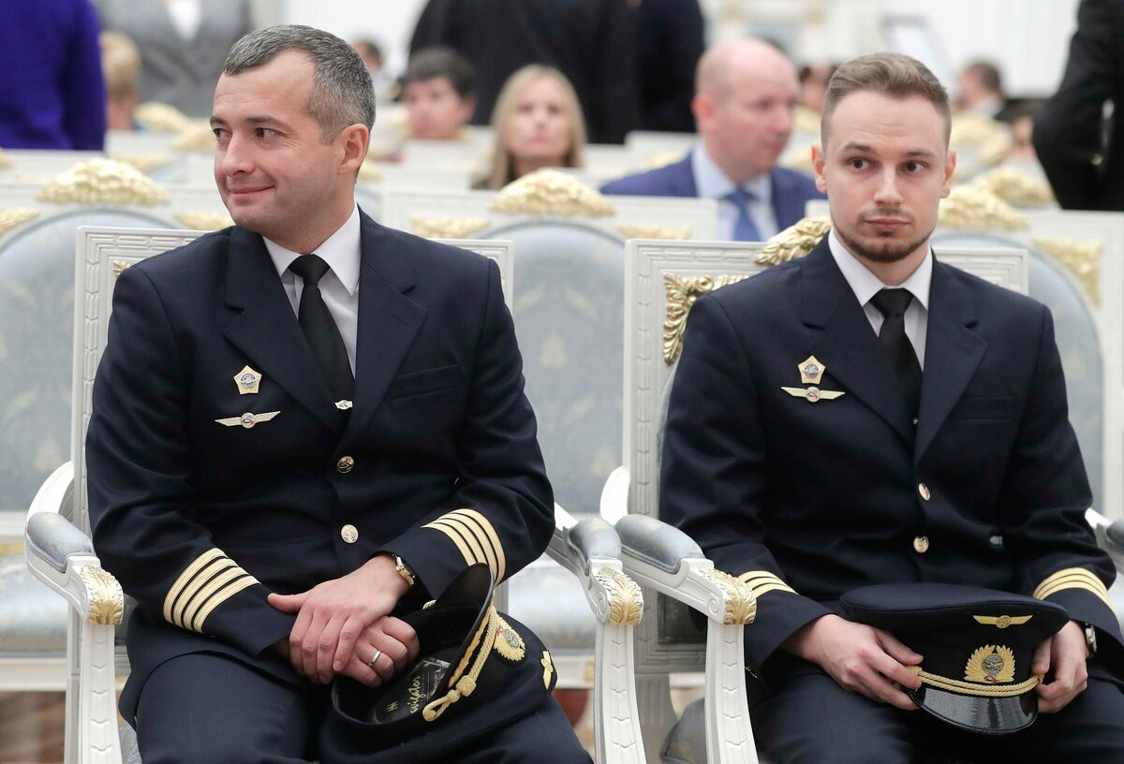

В конце лета 2019 года стая птиц вывела из строя двигатели пассажирского самолета А321, который вылетал из аэропорта Жуковский. Пилотам Дамиру Юсупову и Георгию Мурзину удалось посадить самолет на «брюхо» на соседнем кукурузном поле, не выпуская шасси. Все 233 человека, находившиеся на борту, выжили.

**Пожарный Евгений Чернышев**

Пожарный Евгений Чернышев весной 2010 года прибыл в один из бизнес-центров российской столицы, охваченный огнем. Ему удалось вытащить из горящего здания пять человек, но он снова вернулся в эпицентр пожара проверить, не остались ли там люди.

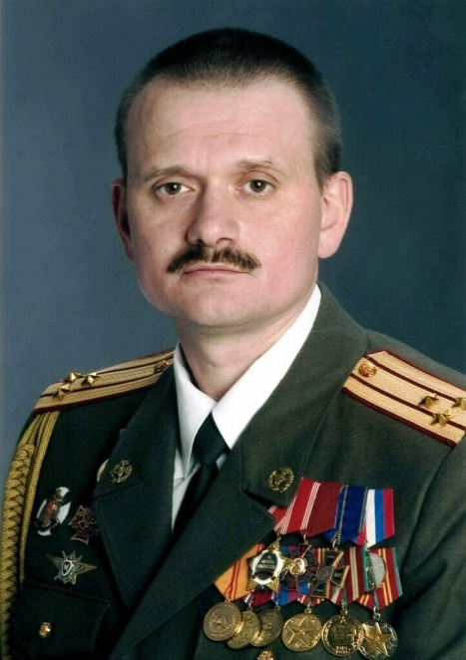

Остальным коллегам Чернышев велел отступать. Вскоре он сообщил, что в дыхательном аппарате осталось мало кислорода. А через несколько минут в полыхающем доме обрушилась кровля.

Большое значение в деле воспитания подрастающего поколения и показа примера самоотверженной деятельности в обстановке обычной повседневной работы имеет звание «**Герой Труда**», учрежденное в 2013 году, присваиваемое гражданам, которые добились выдающихся результатов в государственной, общественной и хозяйственной деятельности, внесли значительный вклад в социально-экономическое развитие страны, в том числе в развитие промышленного и сельскохозяйственного производства, транспорта, строительства, науки, культуры, образования и здравоохранения, а также иных областей деятельности.

Вот только некоторые фамилии россиян – Героев Труда России.

[Антохин Геннадий Иванович](https://ru.wikipedia.org/wiki/%D0%90%D0%BD%D1%82%D0%BE%D1%85%D0%B8%D0%BD,_%D0%93%D0%B5%D0%BD%D0%BD%D0%B0%D0%B4%D0%B8%D0%B9_%D0%98%D0%B2%D0%B0%D0%BD%D0%BE%D0%B2%D0%B8%D1%87) - капитан-наставник отдела Департамента безопасности и качества филиала ПАО «[Дальневосточное морское пароходство](https://ru.wikipedia.org/wiki/%D0%94%D0%B0%D0%BB%D1%8C%D0%BD%D0%B5%D0%B2%D0%BE%D1%81%D1%82%D0%BE%D1%87%D0%BD%D0%BE%D0%B5_%D0%BC%D0%BE%D1%80%D1%81%D0%BA%D0%BE%D0%B5_%D0%BF%D0%B0%D1%80%D0%BE%D1%85%D0%BE%D0%B4%D1%81%D1%82%D0%B2%D0%BE)» в городе Владивостоке, Приморский край (звание Герой труда РФ присвоено в 2021 г.);

[Бахолдина Марина Николаевна](https://ru.wikipedia.org/wiki/%D0%91%D0%B0%D1%85%D0%BE%D0%BB%D0%B4%D0%B8%D0%BD%D0%B0,_%D0%9C%D0%B0%D1%80%D0%B8%D0%BD%D0%B0_%D0%9D%D0%B8%D0%BA%D0%BE%D0%BB%D0%B0%D0%B5%D0%B2%D0%BD%D0%B0) - главный врач Санкт-Петербургского ГБУЗ «Городская Покровская больница» (2020);

[Башмет Юрий Абрамович](https://ru.wikipedia.org/wiki/%D0%91%D0%B0%D1%88%D0%BC%D0%B5%D1%82,_%D0%AE%D1%80%D0%B8%D0%B9_%D0%90%D0%B1%D1%80%D0%B0%D0%BC%D0%BE%D0%B2%D0%B8%D1%87) - художественный руководитель ФГБУК «[Государственный симфонический оркестр „Новая Россия“](https://ru.wikipedia.org/wiki/%D0%9D%D0%BE%D0%B2%D0%B0%D1%8F_%D0%A0%D0%BE%D1%81%D1%81%D0%B8%D1%8F_(%D0%BE%D1%80%D0%BA%D0%B5%D1%81%D1%82%D1%80))», г. Москва (2022);

[Белобрагин Борис Андреевич](https://ru.wikipedia.org/wiki/%D0%91%D0%B5%D0%BB%D0%BE%D0%B1%D1%80%D0%B0%D0%B3%D0%B8%D0%BD,_%D0%91%D0%BE%D1%80%D0%B8%D1%81_%D0%90%D0%BD%D0%B4%D1%80%D0%B5%D0%B5%D0%B2%D0%B8%D1%87) - заместитель генерального директора — главный конструктор АО «[НПО „СПЛАВ“ имени А. Н. Ганичева](https://ru.wikipedia.org/w/index.php?title=%D0%9D%D0%9F%D0%9E_%E2%80%9E%D0%A1%D0%9F%D0%9B%D0%90%D0%92%E2%80%9C_%D0%B8%D0%BC%D0%B5%D0%BD%D0%B8_%D0%90._%D0%9D._%D0%93%D0%B0%D0%BD%D0%B8%D1%87%D0%B5%D0%B2%D0%B0&action=edit&redlink=1)», [Тульская область](https://ru.wikipedia.org/wiki/%D0%A2%D1%83%D0%BB%D1%8C%D1%81%D0%BA%D0%B0%D1%8F_%D0%BE%D0%B1%D0%BB%D0%B0%D1%81%D1%82%D1%8C) (2022);

[Волчек Галина Борисовна](https://ru.wikipedia.org/wiki/%D0%92%D0%BE%D0%BB%D1%87%D0%B5%D0%BA,_%D0%93%D0%B0%D0%BB%D0%B8%D0%BD%D0%B0_%D0%91%D0%BE%D1%80%D0%B8%D1%81%D0%BE%D0%B2%D0%BD%D0%B0) - художественный руководитель [Московского государственного академического театра «Современник»](https://ru.wikipedia.org/wiki/%D0%A1%D0%BE%D0%B2%D1%80%D0%B5%D0%BC%D0%B5%D0%BD%D0%BD%D0%B8%D0%BA_(%D1%82%D0%B5%D0%B0%D1%82%D1%80)), г. Москва (2017);

[Гергиев Валерий Абисалович](https://ru.wikipedia.org/wiki/%D0%93%D0%B5%D1%80%D0%B3%D0%B8%D0%B5%D0%B2,_%D0%92%D0%B0%D0%BB%D0%B5%D1%80%D0%B8%D0%B9_%D0%90%D0%B1%D0%B8%D1%81%D0%B0%D0%BB%D0%BE%D0%B2%D0%B8%D1%87) - художественный руководитель — директор ФГБУК «[Государственный академический Мариинский театр](https://ru.wikipedia.org/wiki/%D0%9C%D0%B0%D1%80%D0%B8%D0%B8%D0%BD%D1%81%D0%BA%D0%B8%D0%B9_%D1%82%D0%B5%D0%B0%D1%82%D1%80)», г. Санкт-Петербург (2013);

[Жарков Николай Сергеевич](https://ru.wikipedia.org/wiki/%D0%96%D0%B0%D1%80%D0%BA%D0%BE%D0%B2,_%D0%9D%D0%B8%D0%BA%D0%BE%D0%BB%D0%B0%D0%B9_%D0%A1%D0%B5%D1%80%D0%B3%D0%B5%D0%B5%D0%B2%D0%B8%D1%87) - Советник генерального директора ПАО «Завод „[Красное Сормово](https://ru.wikipedia.org/wiki/%D0%9A%D1%80%D0%B0%D1%81%D0%BD%D0%BE%D0%B5_%D0%A1%D0%BE%D1%80%D0%BC%D0%BE%D0%B2%D0%BE)“», Нижегородская область (2019);

[Иноземцев Александр Александрович](https://ru.wikipedia.org/wiki/%D0%98%D0%BD%D0%BE%D0%B7%D0%B5%D0%BC%D1%86%D0%B5%D0%B2,_%D0%90%D0%BB%D0%B5%D0%BA%D1%81%D0%B0%D0%BD%D0%B4%D1%80_%D0%90%D0%BB%D0%B5%D0%BA%D1%81%D0%B0%D0%BD%D0%B4%D1%80%D0%BE%D0%B2%D0%B8%D1%87) - управляющий директор, генеральный конструктор АО «ОДК-Авиадвигатель», Пермский край (2023);

[Лавров Сергей Викторович](https://ru.wikipedia.org/wiki/%D0%9B%D0%B0%D0%B2%D1%80%D0%BE%D0%B2,_%D0%A1%D0%B5%D1%80%D0%B3%D0%B5%D0%B9_%D0%92%D0%B8%D0%BA%D1%82%D0%BE%D1%80%D0%BE%D0%B2%D0%B8%D1%87) - министр иностранных дел Российской Федерации (2020);

[Миллер Алексей Борисович](https://ru.wikipedia.org/wiki/%D0%9C%D0%B8%D0%BB%D0%BB%D0%B5%D1%80,_%D0%90%D0%BB%D0%B5%D0%BA%D1%81%D0%B5%D0%B9_%D0%91%D0%BE%D1%80%D0%B8%D1%81%D0%BE%D0%B2%D0%B8%D1%87) - председатель правления, заместитель председателя совета директоров ПАО «[Газпром](https://ru.wikipedia.org/wiki/%D0%93%D0%B0%D0%B7%D0%BF%D1%80%D0%BE%D0%BC)», г. [Санкт-Петербург](https://ru.wikipedia.org/wiki/%D0%A1%D0%B0%D0%BD%D0%BA%D1%82-%D0%9F%D0%B5%D1%82%D0%B5%D1%80%D0%B1%D1%83%D1%80%D0%B3) (2020).

Кроме званий «Герой России» и «Герой труда» в России существуют государственные награды ордена и медали, почетные звания, награды общественных организаций.

Государственные награды являются высшей формой поощрения граждан за заслуги в области государственного строительства, экономики, науки, культуры, искусства и просвещения, в укреплении законности, охране здоровья и жизни, защите прав и свобод граждан, воспитании, развитии спорта, за значительный вклад в дело защиты Отечества и обеспечение безопасности государства, за активную благотворительную деятельность и иные заслуги перед государством.

1. Ключевский В.О. Русская история. Полный курс лекций в трех книгах. Книга вторая. М., 1993, 495-496.
2. Харботл Томас. Битвы мировой истории. Словарь. М.: 1993, с. 318.
3. Пушкарев С.Г. Обзор русской истории. М.: 1991, с. 227.
4. Харботл Томас. Битвы мировой истории. Словарь. М., 1993, 364.
5. Всемирная история в десяти томах. М., 1959, Т VI, с.118 - 122. Примерно такие же цифры дает и Т. Харботл: численность русской армии – 132 тыс. при 624 орудиях, численность французской – 135 тыс. при 587 орудиях (см. указ соч., с 81).
6. Харботл Томас. Указ. соч., с. 82.
7. Советская военная энциклопедия. М., 1976. Т.2, с.54-55.